**МУНИЦИПАЛЬНОЕ БЮДЖЕТНОЕ ДОШКОЛЬНОЕ ОБРАЗОВАТЕЛЬНОЕ УЧРЕЖДЕНИЕ**

**«СОВЕТСКИЙ ДЕТСКИЙ САД № 2 «БЕРЕЗКА»**

**СОВЕТСКОГО РАЙОНА РЕСПУБЛИКИ КРЫМ**

**ИГРА-СОРЕВНОВАНИЕ**

**«МЫ ИГРАЕМ, МЫ СЧИТАЕМ»**

**РАЗВЛЕЧЕНИЕ**

**ДЛЯ ДЕТЕЙ СТАРШЕЙ ГРУППЫ**

Бибик

Маргарита Борисовна, воспитатель высшей квалификационной категории

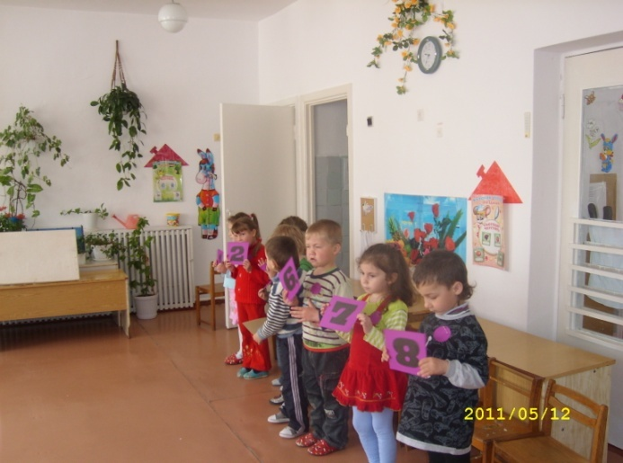

**Тема: Игра-соревнование *«Мы играем, мы считаем».***

**Цели деятельности педагога:**

***Познавательное развитие:*** С помощью специально подобранных игровых заданий закрепить знания детей о цифрах, о количественном и порядковом счете, о пространственном расположении предметов и деталей, о геометрических фигурах. Развивать устойчивое внимание и умение его концентрировать, логическое мышление и самоконтроль.

***Речевое развитие:*** Выразительно, с естественными интонациями читать стихи, загадывать и отгадывать загадки.

***Социально-коммуникативное развитие:*** Формировать умение играть в команде. Воспитывать дружеские взаимоотношения между детьми, стремление радоваться успехам членов команды.

***Художественно-эстетическое развитие:*** Формировать эстетическое отношение к предметам окружа­ющего мира (дидактическому материалу). Учить выполнять простей­шие перестроения, развивать уме­ние передавать через движения характер музыки.

***Физическое развитие:*** Развивать игровые навыки, координацию движений; воспитывать у детей стремление участвовать в играх с элементами соревнования, играх-эстафетах.

**Виды детской деятельности:** познавательно-исследовательская, коммуникативная, игровая, двигательная, музыкальная, восприятие художественной литературы и фольклора.

**Методы и приемы.**

***Методы:*** наглядный, словесный, практический, игровой.

***Приемы:***  словесная инструкция, пояснение, указание, разъяснение, вопросы к детям, предметно-практические и умственные действия.

***Форма:*** дидактические и подвижные игры и упражнения.

**Планируемые результаты - целевые ориентиры дошкольного образования:** Имеет элементарное представление о цифрах, о количественном и порядковом счете, о пространственном расположении предметов и деталей, о геометрических фигурах; умеет работать коллективно; активно и доброжелательно взаимодействует с педагогом и сверстниками во время проведения подвижно-дидактических игр и в решении познавательных задач.

**Дидактический наглядный материал:**

*Демонстрационный материал*: 2 фланелеграфа, круги и треугольники для обозначения очков, наборное полотно для подсчета очков. Фигурки на фланелеграф для решения задач; карточки с цифрами от 1 до 10 (три комплекта); матрешки разных размеров (два комплекта по 8 штук); 2 карточки с геометрическими фигурами; 4 карточки с геометрическими фигурами (круг, квадрат, треугольник, прямоугольник), предметы, имеющие сходство с геометрическими фигурами (книга, тетрадь, тарелка, вымпел и т.д.). Дидактические игры «Построй дорожку», «Склей вазу», «Бывает или не бывает».

*Раздаточный материал*: эмблемы участников.

**Ход игры.**

Под песню В. Шаинского «Дважды два четыре» дети, поделенные на две команды, входят в зал двумя колоннами, проходят через середину зала, расходятся и останавливаются вдоль боковых стен зала.

***Ведущий.*** Сегодня мы собрались в этом зале, чтобы узнать, как вы умеете считать, отгадывать загадки, какие вы находчивые и ловкие. В нашем соревновании принимают участие две команды: команда «Знайки» (эмблемы оранжевого цвета), капитан команды – Дина. И команда «Умейки» (эмблемы сиреневого цвета), капитан команды – Алина. Судят наши соревнования: заведующая детским садом Антонина Александровна, методист Татьяна Михайловна и воспитатель старшей группы «В» Ольга Петровна. За каждое правильно выполненное задание присуждается одно очко. В конце соревнований мы их подсчитаем. Победит та команда, которая наберет больше очков. Болеть за участников наших команд будут дети старшей группы «В».

Дети садятся.

***Ведущий.*** Соревнования начнем с разминки. У меня 4 задачи. По сколько задач я должна задать каждой команде, чтобы было поровну. *(Ответ детей).* Первая задача для команды «Знайки».

**Задачи**

1. Раз к зайчонку на обед

Прискакал дружок-сосед.

На пенек зайчата сели

И по три морковки съели.

Кто считать, ребята, ловок?

Сколько съедено морковок?

*(шесть)*

2. На диване у Танюшки

Примостились игрушки:

Пять матрешек, Буратино,

И веселый Чипполино.

Помоги Танюшке

Сосчитать игрушки.

*(семь)*

3. Вяжет бабушка Лисица

Трем внучатам рукавицы:

«Подарю я скоро, внуки,

Рукавичек по две штуки.

Берегите, не теряйте,

Сколько всех, пересчитайте».

*(шесть)*

4. К серой цапле на урок

Прилетело пять сорок.

А из них лишь две сороки

Приготовили уроки.

Сколько лодырей - сорок

Прилетело на урок.

*(три)*

***Ведущий.*** Молодцы, ребята, все задачи решили правильно. Каждая команда должна была подготовить загадки для другой команды. Первыми загадывать загадки начинает команда «Умейки».

**Загадки.**

1. Два брюшка, четыре ушка.

*(подушка)*

2. Две сестрички, две плетенки

Из овечьей шерсти тонкой.

Как гулять, их надевать,

Чтоб не мерзли пять да пять.

*(рукавички)*

3. Пять ступенек – лесенка,

На ступеньках – песенка.

*(ноты)*

4. На четыре ноги

Надевали сапоги.

Перед тем, как надевать,

Стали обувь надувать.

*(колеса)*

***Ведущий.*** А теперь я загадаю загадку для обеих команд.

Проживают в трудной книжке

Хитроумные братишки.

Десять их, но братья эти

Сосчитают все на свете. *(цифры)*

Показывает цифры.

Кто будет самым ловким,

Мы хотим узнать.

Станьте в две шеренги

И начнем играть.

Каждый ребенок получает по карточке с цифрами от 1 до 10 (или меньше, в зависимости от количества детей в команде). Для каждой команды карточки другого цвета.

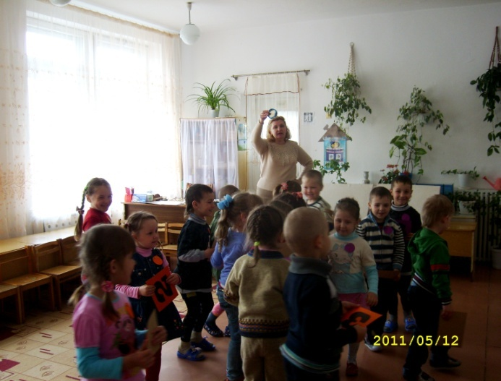***Ведущий.*** Сейчас в соответствии с характером музыки вы будете или маршировать, или бегать, или плясать. С окончанием звучания музыки надо быстро построиться по порядку. Та команда, которая построится быстро и правильно, получит очко.

Жюри подводит итог.

Ведущий читает стихотворение С. Маршака «Матрешки».

Восемь кукол деревянных,

Круглолицых и румяных,

В разноцветных сарафанах

На столе у нас живут.

Всех матрешками зовут.

Кукла первая толста,

А внутри сама пуста.

Разнимается она

На две половинки.

В ней живет еще одна

Кукла в серединке.

Эту куколку открой –

Будет третья во второй.

Половинку отвинти

Плотную, притертую –

И сумеешь ты найти

Куколку четвертую.

Вынь ее и посмотри,

Кто в ней прячется внутри.

Прячется в ней пятая

Куколка пузатая.

А внутри пустая.

В ней живет шестая.

А в шестой –

Седьмая,

А в седьмой –

Восьмая.

Эта кукла меньше всех,

Чуть побольше, чем орех.

Вот, поставленные в ряд,

Сестры-куколки стоят.

«Сколько вас?» – у них мы спросим,

И ответят куклы: «Восемь!»

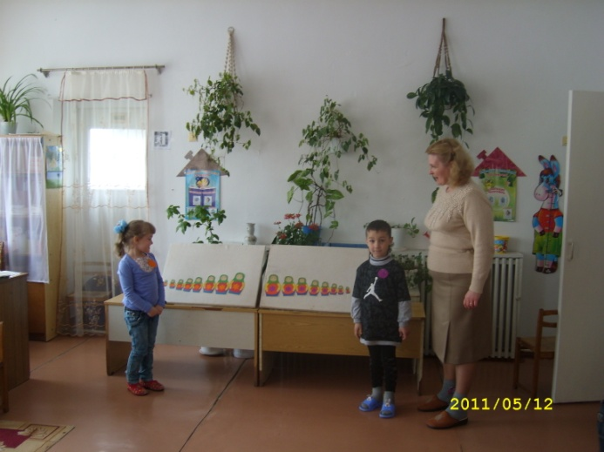 Во время чтения стихотворения ведущий раскладывает матрешек по порядку на фланелеграфе. Затем убирает.

***Ведущий.*** Вам дается задание: один игрок от каждой команды должен подойти к столику, где в беспорядке лежат матрешки разной величины, и по сигналу быстро выложить их на фланелеграфе по росту: игрок команды «Знайки» – от самой высокой до самой низкой, а команды «Умейки» – от самой низкой – до самой высокой. Игрок какой команды выполнит задание быстро и правильно, та команда получит очко.

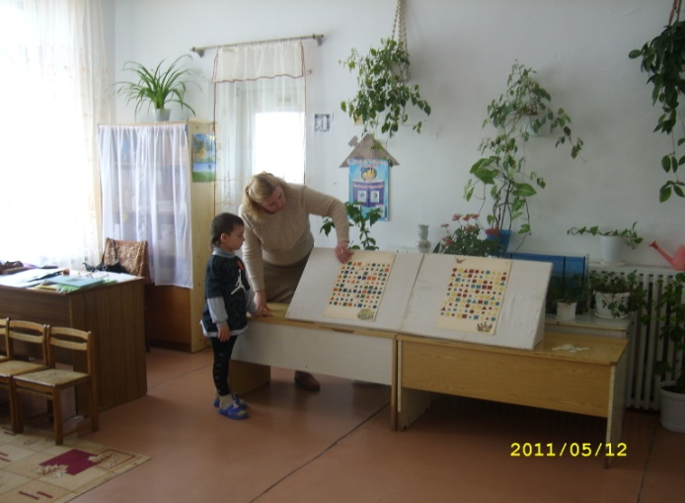 Жюри подводит итог.

***Ведущий.*** А теперь конкурс капитанов. Каждый из вас получает карточку с геометрическими фигурами. Вы должны определить, какие фигуры на ней изображены и сколько их. Очко получит тот, кто ответит правильно.

Жюри подводит итог.

***Ведущий.*** А сейчас поиграем в **игру «Построй дорожку».** Надо помочь лисенку и зайчонку прибежать к своему дому, а для этого необходимо игроку команды «Знайки» закрыть все маленькие треугольники зеленого цвета, а команды «Умейки» – все большие круги желтого цвета. Побеждает тот, кто быстрее и правильно закроет фишками указанные фигуры.

Игра повторяется 2-3 раза с другими участниками и заданиями. В конце игры жюри подводит итог.

***Ведущий.*** Следующая **игра «Не замочи ноги».** Вы находитесь на разных краях «болота». Пройти через него можно только по кочкам, причем наступать на кочки надо в порядке, указанном цифрами (1, 2, 3, 4, 5 и т.д.). Тот, кто ошибется и встанет не на ту кочку, должен вернуться и начать сначала. Когда игрок одной команды преодолеет «болото», он дотрагивается до первого игрока другой команды, и тот начинает свой путь по кочкам в обратном порядке (10, 9. 8, 7, 6 и т.д.). Выигрывает та команда, игроки которой ошибались меньше.

Команды выстраиваются в две колонны, одна против другой (количество участников четное). Между ними раскладываются пронумерованные «кочки». При повторении игры приглашаются зрители – дети старшей группы «В». Жюри подводит итог.

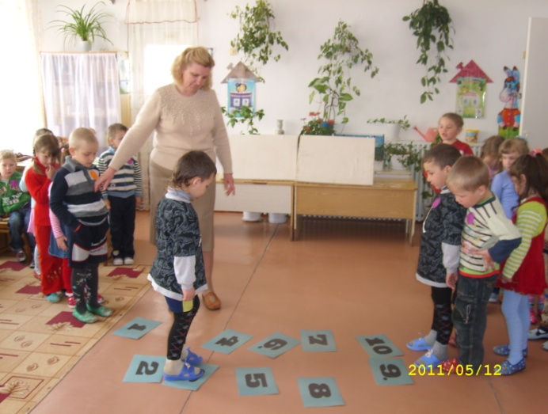***Ведущий.*** А сейчас мы отдохнем

И для вас стихи прочтем.

Дети читают стихи.

1. Две ноги с постели встали,

Надевали две сандали.

За окном шумит листва,

Скачут ноги – раз и два!

А у старого крыльца

Два волшебных колеса.

Прибежали две сандали,

Нажимали на педали.

Кот с дорожки наутек.

Заливается звонок.

Светит солнце на дороге.

На траве блестит роса.

По дороге скачут ноги,

И бегут два колеса.

*Г. Сапгир*

2. Пять веселых лягушат

по делам своим спешат.

Пока мокро, пока лужно,

до реки допрыгать нужно.

Если встретишь лягушат,

не мешай – они спешат.

*Г. Лагздынь*

3. На базаре спозаранок

Накупил баран баранок,

Для баранов, для овечек –

Десять маковых колечек,

Девять сушек,

Восемь плюшек,

Семь лепешек,

Шесть ватрушек,

Пять коржей,

Четыре пышки,

Три батона,

Две коврижки.

И один калач купил –

Сам себя не позабыл.

*Ю. Кушак*

4. Кот Антипка жил у нас,

Он вставал с лежанки в час,

В два – на кухне ел сосиски,

В три – сметану ел из миски,

Он в четыре умывался,

В пять – по коврику катался,

В шесть – тащил сельдей из кадки,

В семь – играл с мышами в прятки,

В восемь – хитро щурил глазки,

В девять – ел и слушал сказки,

В десять – шел к лежанке спать,

Потому что в час вставать.

***Ведущий.*** А теперь **игра «Кто быстрее найдет и перенесет предметы».**

В центре зала стоит стол, на котором разложены предметы разной формы. По углам – четыре стула, к спинкам которых прикреплены карточки с разными геометрическими фигурами. Игроки (от каждой команды выделяется по два ребенка) становятся около стульев. По сигналу ведущего бегут к столу, выбирают предмет, соответствующий по форме «своей» геометрической фигуре, и переносят на «свой» стул. При каждом подходе к столу можно брать только один предмет. Команда, выполнившая задание правильно и раньше, получает очко. Жюри подводит итог.

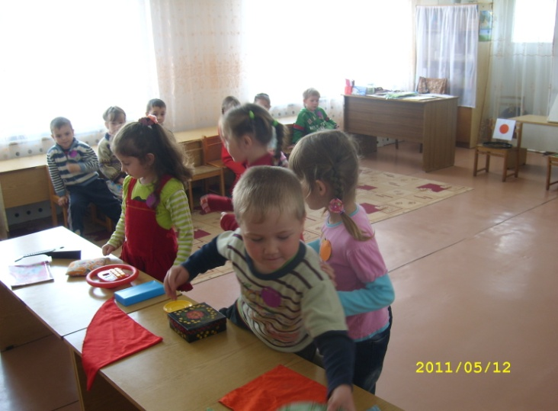***Ведущий.*** Сейчас я буду читать рассказы, а вы внимательно послушайте и скажите, что в них напутано.

1. Летом очень холодно. Когда я иду кататься на санках, надеваю теплую куртку и сапоги. Еще летом бывает Новый год. Ребята наряжают елку. К ним в гости приходят Дед Мороз и Снегурочка.

2. Осенью на деревьях распускаются листочки. Прилетают из теплых краев птицы. Мы с ребятами вешаем скворечники.

3. Зимой в садах зреют яблоки, груши, вишни. Разноцветные бабочки перелетают с цветка на цветок. Ребята загорают на солнышке и едят вкусные арбузы.

4. Весной листья на деревьях желтеют и опадают. Переодевается в белую шубку заяц, залезает в берлогу медведь, а птицы улетают в теплые края.

Каждой команде предлагается найти ошибки в двух рассказах. Жюри подводит итог.

***Ведущий.*** Последняя **игра «Склей вазу».** Перед вами две вазы *(показывает),* и они разбились. *(Формы распадаются на отдельные детали - пазлы).* Кто скорее и без ошибок соберет вазы из «осколков».

Дети выполняет задание. Жюри вместе с детьми считает количество очков, подводит итог соревнования и объявляет победителя.

***Ведущий.*** Отдохнули мы на славу,

И победили вы по праву.

Похвал достойны и награды,

А мы призы вручить вам рады.

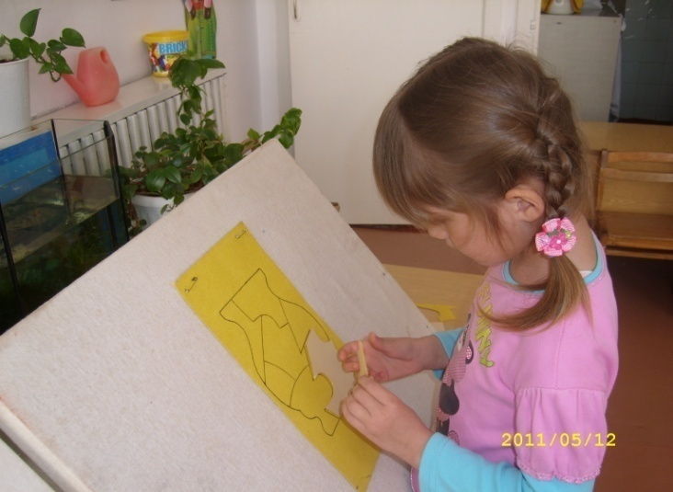 Детям вручаются призы: книга «Математика в стихах» и печенье в виде цифр к чаю.

***Ведущий*.**

Всем спасибо за вниманье,

За задор и звонкий смех,

За огонь соревнованья,

Обеспечивший успех.

Под песню В. Шаинского «Дважды два четыре» дети покидают зал.